**תרגיל בית 1 – מבוא למחשוב ענן**

**שמות הצוות:**

|  |  |  |
| --- | --- | --- |
| **שם חבר הצוות** | **משימות שהוקצו** | **משימות שהושלמו** |
| אלכס סגל | תרגיל 2, 6 | תרגיל 2, 6 |
| ניר פרוימוביץ | תרגיל 1, 2 | תרגיל 1, 2 |
| דוד קוטלר | תרגיל 3 | תרגיל 3 |
| מקסים לזרנקו | תרגיל 4 | תרגיל 4 |
| דייב רויטברג | תרגיל 7 | תרגיל 7 |
| אליו פיקולי | תרגיל 5 | תרגיל 5 |

**תרגיל 1:**

אנחנו בחרנו את סיפור ההצלחה של חברת CDW אשר הטמיעה את שירותי הענן של חברת Cisco.

החברה CDW היא אחת מספקיות השירותים הטכנולוגיים הגדולות בעולם, נתקלה באתגר של ניהול ותמיכה במאות סניפים ומיליוני משתמשים. הארגון נזקק לפתרון שיאפשר ניהול רשתות מרוחקות בצורה פשוטה, מאובטחת והדרגתית, תוך צמצום הצורך בתמיכה טכנית פיזית בכל אתר.

CDW פנתה ל-Cisco ואימצה את הפתרון **Cisco Meraki** , שמציע פלטפורמת ניהול רשתות מבוססת ענן. המערכת כוללת ניהול Wi-Fi, מתגים, אבטחת מידע וניהול נקודות קצה.

ההטמעה של Cisco Meraki הפכה את CDW למודל לניהול רשתות מבוזרות בצורה יעילה ומתקדמת. הפתרון של Cisco לא רק שיפר את התפעול והאבטחה של החברה אלא גם אפשר לה להגדיל את כמות הלקוחות ולהתמודד עם האתגרים של סביבה עסקית גלובלית דינמית.

1. בסיפור ההצלחה של CDW עם הפתרונות של Cisco, נעשה שימוש בעיקר **בענן ציבורי.** כמו כן, היו אלמנטים של **ענן היברידי** לצורך שמירה של פרטים רגישים.
2. בסיפור ההצלחה של **CDW** עם פתרוןCisco Mekari , מודל השירות שהתבססה עליו החברה הוא **SaaS** עם אלמנטים של **IaaS.**

* **Network Availability and Performance Improvement:**

אחד היעדים המרכזיים היה להבטיח זמינות גבוהה של השירותים ברשת, במיוחד בסביבה מבוזרת עם מאות סניפים. כמו כן, נמדדו שיפורים בעומסי הרשת, כולל מהירות תגובה, פריסת עומסים וביצועים באזורים מרוחקים.

* **:Response Time and Issue Resolution**

לפני המעבר, תקלות דרשו זמן רב לאיתור ופתרון, במיוחד אם היה צורך בטכנאים באתר.

לאחר המעבר , Merakiאפשרה זיהוי תקלות אוטומטי, ולעיתים אף פתרון תקלות מרחוק, מה שהפחית משמעותית את זמן הטיפול.

* **Security and Threat Detection:**

בעזרת כלי האבטחה המובנים של Cisco Meraki, נמדדה הצלחת המערכת במניעת פריצות וניטור פעילות חריגה. והתוצאה של דבר זה הייתה עלייה משמעותית בזיהוי ומניעת איומי סייבר, עם ירידה בכמות האיומים שהצליחו לחדור.

1. בסיפור הצלחת ההטמעה של חברת CDW הפתרונות אשר הציעה עבורם חברת Cisco היו אופטימליות עבור דרישות החברה ואופייה.
2. האתרים ממנו נלקח המידע:

<https://meraki.cisco.com/customers/>

<https://www.cdw.com/content/cdw/en/brand/cisco/cisco-meraki.html>

**תרגיל 2:**

שם האתר הנבחר:״ Cisco Cloud Access (Shark)״

CiscoShark הוא מנוע חיפוש חדשני שמטרתו לסייע למשתמשים לחקור וללמוד על תחום מחשוב בענן, עם דגש על טכנולוגיות הענן של Cisco. המערכת משלבת יכולות חיפוש מתקדמות יחד עם תכונות ידידותיות למשתמש, כגון סינון לפי קטגוריות, פרופיל מותאם אישית ואינטגרציה עם ChatGPT לקבלת הסברים בזמן אמת. הפלטפורמה מציעה חוויה חלקה לגישה לתיעוד טכני, מדריכים ותובנות, ומאפשרת למשתמשים להעמיק את הידע שלהם בענן של Cisco תוך התאמת תוצאות החיפוש להעדפות ולצרכים האישיים שלהם.

|  |  |  |
| --- | --- | --- |
| פרסונה 1:  מאפיינים:  מסור לעבודה (Workaholic)  , מופנם, לא אוהב שאלות ללא תשובות ברורות.  קורות חיים:  וסילי מתגורר בחיפה, אבא לילד בן 12. עובד כמפתח רשתות בחברת ״אלביט מערכות״ בנתניה כ-5 שנים, ומעוניין להתקדם לתפקיד ראש צוות פיתוח.  לצורך קידום זה וסילי זקוק למנוע חיפוש והרחבת ידע בתחום הרשתות ובענן של חברת Ciscoכדי להימצא מתאים ביותר לתפקיד. | פרטים אישיים:  שם: וסילי פופקין  גיל:40  מין: זכר  מקום מגורים: חיפה  השכלה: בוגר תואר מדעי המחשב  מקום עבודה: אלביט  מצב משפחתי: נשוי + ילד + חתול | תמונה:  previewer |

2. ראיון עם וסילי:

* כאשר אתה מחפש חומר למידה על Cisco ,איזה סוגי מידע אתה רואה שהם בדרך כלל הכי לא רלוונטיים ואיך זה משפיע על הלמידה שלך?
* אתה יכול לתאר תהליך של חיפוש דוקומנטציה מסוימת עבור פרויקט שביצעת ואיך התהליך הרגיש לך?
* איך אתה בדרך כלל נשאר מעודכן בכל הנוגע לטרנדים בעולם הענן ו –Cisco ואיזה שיפורים היית מציע לדרכים האלו?
* באיזה דרכים אתה חושב שמנוע חיפוש יכול לגרום לחוויית הלמידה להיות יותר אינטואיטיבית ופרודוקטיבית?
* איזה פיצ'רים הייתה רוצה במנוע החיפוש שלך שיכולים לעזור ללמוד את עולםCisco ואיך הם היום משפרים את חווית הלמידה שלך?

מפת אמפתיה:

|  |  |
| --- | --- |
| מרגיש:  אני מרגיש סיפוק כשאני מוצא את המידע המדויק והמעודכן שאני צריך בצורה יחסית מהירה. אם אני מוצא פתרון לבעיה טכנית או מדריך שמתאים בדיוק לצרכים שלי, זה נותן לי תחושת הישג ומסייע לי להתקדם במשימה.  מצד שני, במקרים פחות טובים, אני מרגיש תסכול. כשאני נתקל בתוצאות לא רלוונטיות או שאני מוצא מדריכים ישנים, זה גורם לי להרגיש שאני מבזבז זמן ולא מקבל את המידע המדויק שאני מחפש. כל חיפוש כזה יכול להיות כמו חיפוש בעשן, וזה מציק, כי כל דבר שאני עושה צריך להיות ממוקד ויעיל | חושב:  לפעמים אני מתחיל לחשוב "אם זה לא מה שאני מחפש, אנסה חיפושים נוספים עם מילות מפתח אחרות". זה קורה כשאני מוצא תוצאות שדורשות הרבה סינון, ואז אני מתחיל לחשוב על דרכים נוספות לשאול את השאלה כדי לדייק את התוצאות.  אחרי שאני מתחיל לחפש, יש לי מחשבה ברקע של "אני לא רוצה לבזבז זמן על תוצאות לא רלוונטיות". אז אני בודק את התוצאות הראשונות בקפדנות, כדי לוודא שאני לא מתעקש על משהו לא מועיל. |
| עושה:  משתדל לבחור מילים שמיועדות להשיג תוצאות מאוד ממוקדות. לפעמים אני מוסיף מילות חיפוש נוספות שמיועדות לצמצם את התוצאות למדריכים טכניים או דוקומנטציה רשמית.  משתמש לעיתים בתכונות חיפוש מתקדמות כמו חיפוש לפי תאריך או לפי סוג תוכן (לדוגמה, דוקומנטציה רשמית או פורומים טכנולוגיים( | אומר:  "אני צריך למצוא את הפתרון בצורה מדויקת ומהירה."  "אם זה לא מדויק, אני לא אמשיך לקרוא."  "אני מקווה שהמידע עדכני ומעודכן."  "אם זה לא מה שאני מחפש, אני צריך להמציא חיפושים חדשים." |

**3.כל הרעיונות שלנו:**

* תוסף של chatGPT למנוע חיפוש קיים.
* סינון חיפוש לפי קטגוריה (אבטחה, אחסון, אפליקציות וכו').
* יצירת פרופיל משתמש בשביל לתת תוצאות מותאמות ורלוונטיות יותר.
* חלונית "What's New" שתציג את העדכונים האחרונים בענן של CISCO.
* אפשור חיפוש ישירות בתוך קבצי דוקומנטציה של מערכות CISCO.
* חיפוש במספר מקורות והצלבת המידע בשביל לתת תוצאות חיפוש יותר מדויקות.
* הדגשת מילות מפתח בתוך תוצאות החיפוש.
* חלונית "FAQ" לגבי הענן של CISCO שמתעדכנת לפי השאלות השכיחות ביותר במנוע החיפוש.
* אפשור הורדת המידע בשביל לעבוד במצב "אוף – ליין".
* הצגת פורום דיון עבור כל אחד מפריטי המידע הקיימים.
* אפשרות לחיפוש מהיר של הסבר על מונחים טכניים שבתוצאות החיפוש.
* מתן אפשרות דירוג של תוצאות חיפוש אל מול מה שחיפשו – בשביל אופטימיזציה עתידית.

**4. הצעות לשיפור הרעיונות שלנו:**

* **שילוב ChatGPT במנוע חיפוש קיים**: רעיון ישים עם השפעה מיידית, מכיוון שיכולות השפה של מודלים כמו GPT יכולות להוסיף חוויית אינטראקציה עם המשתמש ולהסביר תוצאות מורכבות בצורה פשוטה יותר. הפיתוח יכול להתבצע בשלב מוקדם יחסית.
* **סינון חיפוש לפי קטגוריה:** הוספת סינון יכולה לשפר את דיוק החיפוש עבור משתמשים מתקדמים שזקוקים למידע בתחומים ספציפיים. רעיון זה יכול להיות בעדיפות גבוהה יחסית כי הוא דורש יישום יחסית פשוט ומביא ערך מוסף ברור.
* **פרופיל משתמש למתן תוצאות מותאמות אישית:** יצירת פרופילים יכולה לאפשר למנוע להתאים את התוצאות למשתמשים בהתאם להיסטוריית החיפושים שלהם והעדפות קודמות. רעיון זה דורש יותר משאבים וזמן פיתוח, אך יכול לשפר את חוויית המשתמש בצורה משמעותית.
* **חלונית "What's New" על עדכונים במערכת CISCO:** תוספת שתביא ערך, אך השימוש בה עשוי להיות יותר מצומצם, במיוחד למשתמשים שאינם מחפשים עדכונים באופן תדיר. ניתן לשלב כמודול עזר, אך לא בהכרח כמרכיב מרכזי.
* **חיפוש בתוך קבצי דוקומנטציה של מערכות CISCO:** רעיון חשוב למשתמשים שמחפשים תיעוד טכני מעמיק. יישום זה ידרוש אינטגרציה עם מאגרי הדוקומנטציה הקיימים, מה שיכול להיות אתגר טכני מסוים, אך בהחלט מבוקש.
* **הצלבת מידע ממקורות שונים לתוצאות מדויקות יותר:** רעיון חשוב אך מורכב מבחינה טכנית. ניתן ליישום בשלב מאוחר יותר כעדכון גרסה, כשהמנוע יצבור כמות משמעותית של משתמשים.
* **הדגשת מילות מפתח בתוצאות החיפוש**: פיתוח מהיר ופשוט יחסית, שיכול לשפר באופן ניכר את קריאות התוצאות ולסייע למשתמשים לזהות במהירות את המידע הרלוונטי.
* **חלונית FAQ שמתעדכנת לפי השאלות השכיחות ביותר**: רעיון טוב שיכול להוות מקור מידע נוח למשתמשים חדשים או לשאלות בסיסיות. דורש תחזוקה שוטפת של העדכונים, אך יכול לספק ערך למשתמשים בצורה יחסית פשוטה.
* **מצב "אוף-ליין" להורדת המידע**: יישום שמועיל למשתמשים שצריכים גישה למידע גם ללא חיבור אינטרנט, אך ידרוש משאבים נוספים לפיתוח ושמירה על סינכרון מידע. אפשרי ליישום בשלב מתקדם יותר של הפיתוח.
* **פורום דיון לכל פריט מידע**: זה רעיון טוב ליצירת קהילה, אך דורש תחזוקה מתמדת ואבטחה (למניעת מידע מטעה או ספאם). ניתן לשקול לשלב זאת בשלב מתקדם יותר.
* **חיפוש מהיר על מונחים טכניים**: יכול להיות כלי מעולה להבהרת מושגים בתוך תוצאות החיפוש. מדובר בתוספת קטנה יחסית מבחינת פיתוח עם ערך רב למשתמשים.
* **דירוג תוצאות חיפוש עבור אופטימיזציה עתידית**: תוספת חיונית לשיפור איכות תוצאות החיפוש לאורך זמן. רעיון ישים מאוד שיכול לעזור בהתאמת המנוע למשתמשים לאורך זמן.

על סמך הקריטריונים של פשטות יישום והשפעה על חוויית המשתמש, אפשר להתרכז בשילוב של רעיונות כמו שילוב chatGPT, סינון לפי קטגוריה, הדגשת מילות מפתח, הדגשות מונחים טכניים ודירוג תוצאות.

**5. הגדרת דרישות:**

### דרישות פונקציונליות:

1. **סינון לפי קטגוריות**: המשתמש יוכל לבחור קטגוריות כמו אבטחה, אחסון ואפליקציות, והמנוע יציג רק תוצאות רלוונטיות לקטגוריה שנבחרה.
2. **שילוב chatGPT:** המשתמש יוכל לקבל תשובות מפורטות או הסברים על תוצאות החיפוש דרך שילוב ChatGPT במנוע החיפוש.
3. **יצירת פרופיל משתמש מותאם אישית**: המערכת תאפשר למשתמשים ליצור פרופיל אישי אשר ישמש להתאמה אישית של תוצאות החיפוש, בהתבסס על חיפושים קודמים והעדפות.
4. **חיפוש בתוך מסמכי דוקומנטציה של CISCO:** המשתמש יוכל לחפש ישירות בתוך קבצי דוקומנטציה טכנית של מערכות Cisco, ולקבל תוצאות מתוך אותם קבצים.
5. **הדגשת מילות מפתח בתוצאות**: המערכת תדגיש אוטומטית את מילות המפתח שנמצאו בתוך תוצאות החיפוש, כך שהמשתמשים יוכלו למצוא במהירות את החלקים הרלוונטיים.

### דרישות לא פונקציונליות:

1. **Performance:** מנוע החיפוש צריך לספק תוצאות בתוך פחות מ-2 שניות ברוב החיפושים, גם כאשר נעשה חיפוש במאגרים גדולים ומרובים.
2. **Security**: המערכת תבטיח שכל מידע אישי שנשמר בפרופיל המשתמש יהיה מאובטח בצורה מוצפנת ולא ייחשף לגורמים חיצוניים.
3. **Availability**: המערכת תספק זמן פעולה של 99.9%, כלומר תהיה זמינה עבור המשתמשים כמעט בכל זמן.
4. **Usability**: הממשק של מנוע החיפוש יהיה ידידותי למשתמש, עם חוויית חיפוש פשוטה ואינטואיטיבית למשתמשים מתחילים ומתקדמים כאחד.
5. **Scalability**: המערכת תהיה מסוגלת להתמודד עם גידול משמעותי במספר המשתמשים ובכמות הנתונים אותם מחפשים, מבלי לפגוע בביצועים או בזמני התגובה.
6. **תרשים UC:**

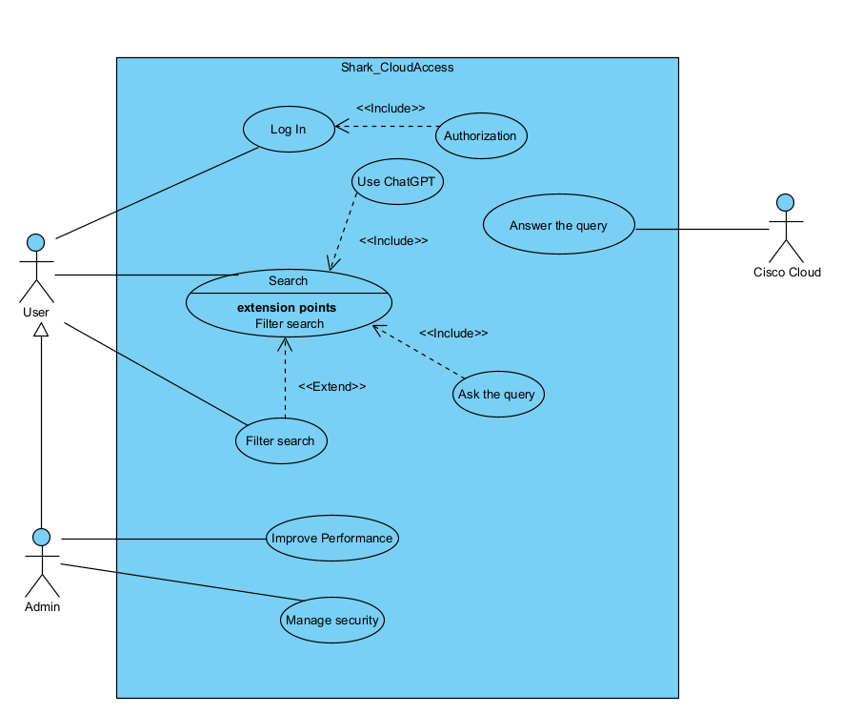

1. **מסכים:**

המסך הראשי של CiscoShark מעוצב בפשטות וכולל כותרת מרכזית "מנוע חיפוש מבוסס ענן" בראש העמוד. במרכז המסך מופיעה שורת חיפוש להזנת שאילתות, ומתחתיה אפשרויות סינון לפי קטגוריות (אבטחה, אחסון, אפליקציות) המוצגות בצורה אופקית.בפינה השמאלית העליונה קיים קישור פשוט לפרופיל האישי של המשתמש. העיצוב כולו מינימליסטי ומתמקד במרכיבים החיוניים בלבד.

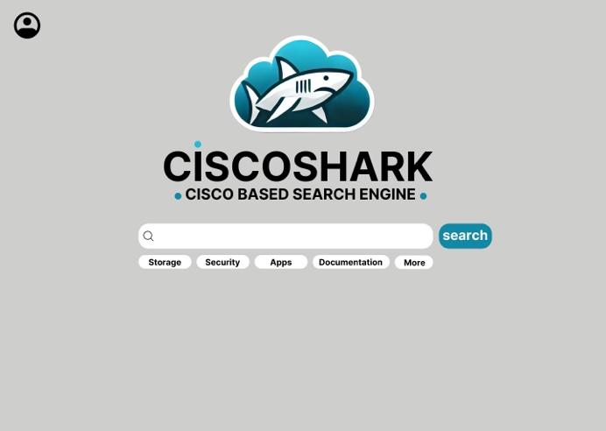

מסך תוצאות החיפוש מציג תוצאות חיפוש מורחבות וממוקדות בהתאם לשאילתת המשתמש. בראש המסך מופיעה כותרת "תוצאות החיפוש", ולאחריה תוצאות מסוננות הכוללות מאמרים והסברים על הנושא הנבדק, במידה ונמצאה תוצאה מתוך דוקומנטציה של Cisco מופיע גם איייקון תואם (מסמך עם V), עם הדגשה של מילות המפתח הרלוונטיות. בצד המסך ישנה חלונית ChatGPT המאפשרת לשאול שאלות ולקבל הבהרות על התוצאות המוצגות. בנוסף, שורת החיפוש מופיעה בחלק העליון לשימוש חוזר, ובפינה השמאלית העליונה נמצא קישור לחזרה לפרופיל האישי.

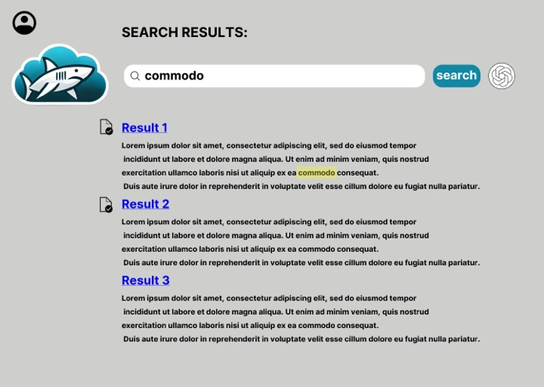

מסך הדוקומטציה ייפתח לאחר שנלחץ על תוצאת חיפוש שמכילה דוקומטציה של CISCO, נראה במרכז המסך את המסמך עצמו עם אפשרויות להורדת המסמך למחשב, הדפסה של המסמך ושיתוף המסמך. בנוסף, ישנה אפשרות של הוספת המסמך למועדפים ע"י לחיצה על סימון הכוכב שנמצא בראש המסמך.

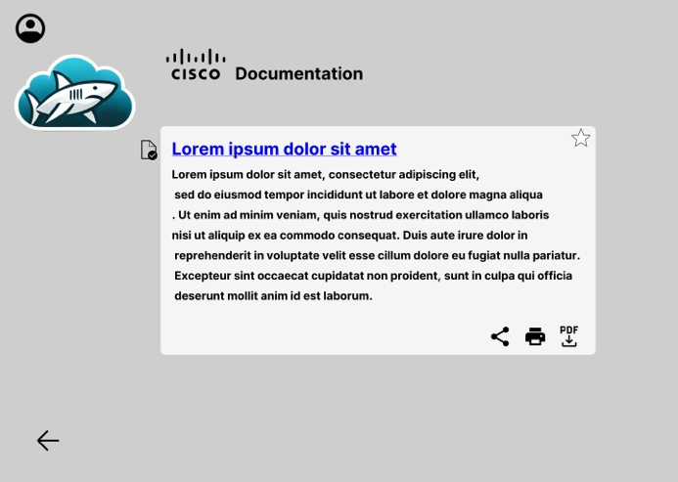

מסך הפרופיל מציג את תוצאות החיפוש האחרונות של המשתמש בצורה מסודרת ונגישה. בצדו השמאלי יש תפריט ניווט עם אפשרויות כמו חיפושים, פריטים שמורים, מסמכים, העדפות והגדרות, לצד תמונת הפרופיל ושם המשתמש. במרכז המסך מופיעות כרטיסיות תוצאות החיפוש האחרונות, הכוללות כותרת, תאריך ותיאור קצר.A computer screen shot of a search engine

קישור לגיט   
<https://github.com/ElioPikuli/CISCOSHARK.git>